目 录

第一章 产品简介 5
1.0 概述 5
1.1 功能特点 5
1.2 硬件连接 6
1.2.1 前面板 6
1.2.2 背板 6
第二章 软件设置 7
2.1 配置软件 7
2.1.1 搜索及设置 7
2.2 服务器软件 8
2.2.1 系统设置 8
2.2.1.1 基本设置 9
2.2.1.1 SDK设置 10
2.2.1.1 用户设置 11
2.2.2 批量操作 11
2.2.3 运行状态 12
2.2.4 设备配置 13
2.2.5 设备管理 14
2.2.5.1 终端数目 14
2.2.5.2 编辑属性 14
2.3 客户端 16
2.3.1 登录设置 16
2.3.2 设备显示 16
2.3.2 开关控制 17
2.3.2 状态显示 17
第三章 附录 18
3.1 主要技术参数 18
3.2 产品问题报告表 19
3.3 产品返修程序 19

注意事项
安装和使用设备前
- 在安装或使用之前请务必仔细阅读安全操作指示。
- 请遵守警告以及有关安全提示。
- 请在阅读完毕后，将本手册置于取用方便之处，以备日后参考之用。
设置及安装设备时
- 避免被水沾湿
请勿将机器暴露于雨天或可能被水或其它液体沾污的环境，否则可能导致火灾或触电。
- 勿使用指定外的电源电压
使用机器所标识的电压，
使用高于所标识的电压时，可能会导致火灾或触电。
- 勿刮伤电源线
请勿刮伤电源线、切割、纽绞电源线，
同时避免电源线靠近发热体，绝对不要在电源线上放置重物，包括机器本身，否则能可能引发火灾或是触电。
使用设备时
设备在使用时，请注意以下事项：
- 请勿打开设备内部或改造机器，机器内部包含高电压零件，一旦打开外盖，或改造机器时，将有可能引发火灾或是造成触电。一切有关维修和机器内部改造等事项，需由专业人员操作
- 请勿让异物侵入机器内部
- 请勿让金属类物品或易燃性物体等异物，插入机器的通风口等地方或丢入机器内部，否则将有可能引发火灾或是造成触电
- 打雷时请勿触摸设备外壳、插头以避免触电
- 请勿将装有液体的容器或小的金属物体放置于机器上方，以免不慎打翻容器，并让液体渗入机器时，将有可能引发火灾或是造成触电
- 发现异常现象应立即切断电源，与我司联系。如继续使用，将有可能引发火灾或是造成触电：
- 设备冒烟、或是发出怪味
- 设备内部被水或异物侵入
- 设备摔落，或外壳破损
- 电源线受损（线芯外露或断线等）
- 设备发生故障(如不能联网、没有声音等)
维护保养时或长时间不使用时之注意事项
维护保养时，或机器10天或10天以上的时间不使用时，为确保安全，请切断电源开关，并将电源插头拔出，以避免可能会发生的触电或引发火灾。

第一章 产品简介

1.0 概述
电源在安防系统建设中经常被忽略其重要性,而实际使用中它确是系統的基石,基石不稳系统又怎能稳定呢?因此,系统建完后,电源更换及维修成了系统应用后期的大部份工作量,维修工作再及时也仍会造成系统数据的丢失现象,基于这一现状,我司提出整体电源解决方案,来保障系统的稳定、可靠运行。

1.1 功能特点
- 电源的网管功能:可实现网络集中管理软件显示电源工作状态,报警时间、修复时间纪录、历史信息查询功能。
- 电源的自动倒切换功能:保障前端设备供电不间断,电源内置的主、备模块,在遇故障自动切换时小于0.1毫秒,确保了设备供电安全、稳定、可靠。
- 电源标准机架式的设计:采用标准2U机架式设计,能安装于标准机柜内,且具有多路输出,消除了当前安防监控系统中摄像机、光端机等单路供电电源种类繁多、质量良莠不齐造成的机柜内堆放、接线杂乱现象及安全隐患,确保了系统集成的规范性和标准化。
- 电源的防雷接地:设备充分考虑了防雷接地措施,大大提高了电源的可靠性。
- 每台电源的每路都有先进的自恢复限流保护(切断输出/自动恢复),每路都有独立的LED电源指示灯,即当接入某通道的前端设备(摄像机及电源线等)发生短路时,该通道自我保护,不影响其他通道正常供电,故障排除后,该通道自动恢复供电。
- 电源机箱的通风与散热:设备具有良好的通风散热系统,利于长期稳定工作。
- 主、备电源切换；
- 32路输出，每一路输出电流高达5A，总电流最高可达30A
- 支持远程控制输出，每一路单独可以远程控制，全部控制（开关）
- 电流、电压本地仪表显示
- 过流保护，超过30A进行保护，过流异常电流仪表慢闪警示
- 电压异常，仪表慢闪警示
- 用户自定义过流保护预案设置，当超过30A时，根据预案关闭输出通道
- 1路开关量输入，作为市电断电检测，可以根据事先配置，关断哪些输出，节省UPS能源，保障重要设备工作更长时间；
- 市电断电延续设置，当检测市电断电，根据时间推进逐步关闭设备，以保证重要设备续航时间更久（如检测到断电，马上关闭排气除尘设备、一个小时后关闭对讲设备、二个小时后关闭监控设备……直至只保留报警设备到UPS电量全部耗光
- 远程控制总电源，再次开启默认主电源工作
- 中心实时监控电流、电压、温度；
- 2路继电器输出，作为事件联动；
- 本地LED显示电流、电压；
- 实时时钟，可设置定时关断或开启哪些输出；
- 支持直流12V输出，切换备用电源时工作指示；
- 支持RS485级联，可扩展8台双备份电源 （可扩展）
- 支持交流24V输出，切换备用电源时工作指示（可扩展）

1.2 硬件连接

1.2.1 前面板

- 前面板有两个指示灯：
NO.1 运行/报警：主电源（DC 12V）工作时，绿灯常亮；故障时亮红灯。
NO.2 运行/报警：备用电源（DC 12V）工作时，绿灯常亮；故障时亮红灯。
- 电压（V）：32通道输出电压值。
- 电流（A）：当前所有通道电流值。

1.2.2 背板
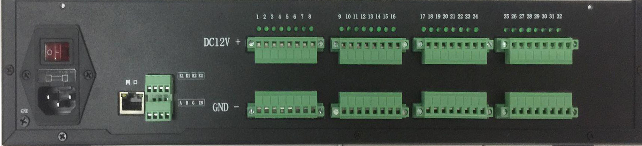
背板连接如下：
- 市电插头：电源接口，连接AC220V电源，为设备提供电源（本地带开关控制）。
- 网口：网络接口，RJ45自适应10/100MHz自适应Ethernet网络接口，连接网络。
- K1K1/K2K2:常开干接点输出，控制外部继电器工作。
- A B:485接口。
- IN/G:短路输入，可以接收外部设备的控制信号输入,定义为市电断电检测。
- DC 12V+:输出通道，12V正极。
- GND －:输出通道，12V负极。

第二章 软件设置
智能双备份电源系统软件由配置软件、服务器及客户端组成。

2.1 配置软件

2.1.1 搜索及设置
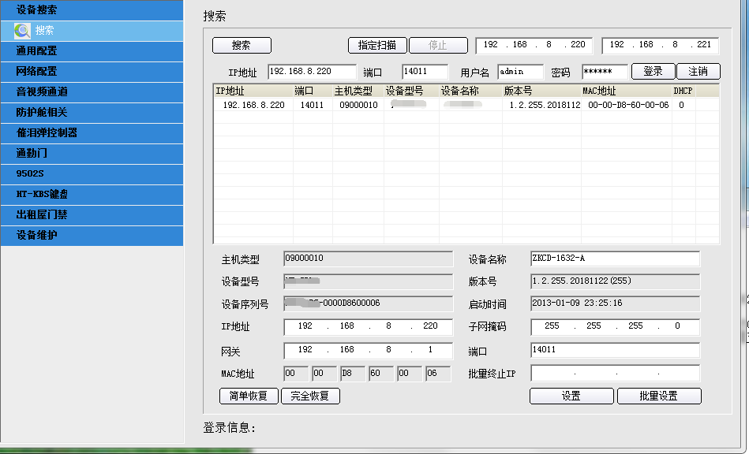
使用配置软件，搜索设备，选择后，在IP地址、子网掩码、网关填入对应的数值，点击“设置”，提示修改成功。
2.1.1 中心服务器设置
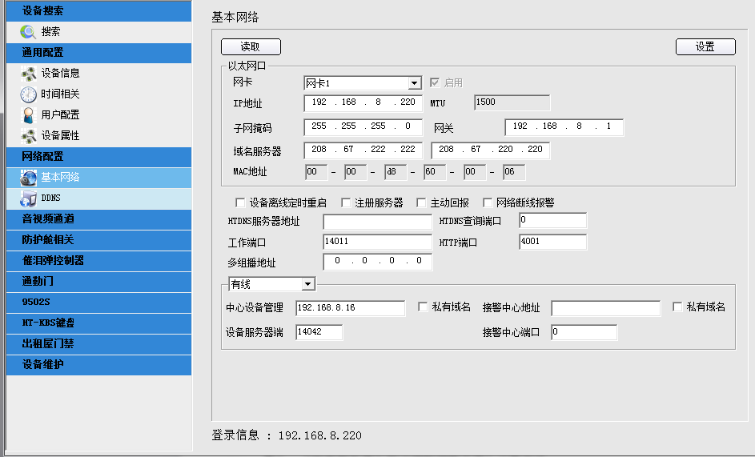
在配置软件“网络配置”，“基本网络”项目，“中心设备管理”及“设备服务端口”填写服务器的IP及端口，点击“设置”，提示修改成功。

2.2 服务器软件
智能双备份电源设备注册“中科创达智能监控报警综合管理服务器”，本说明书只对相关部分做描述说明。

2.2.1 系统设置
点击“系统管理”进入“系统设置”，系统设置包括“基本设置”、“SDK设置”、“用户设置”、“短信服务器”和“物联网服务器”设置等项。

2.2.1.1 基本设置
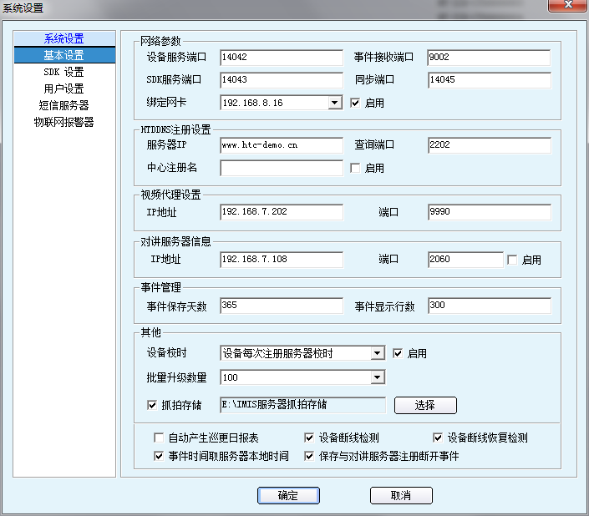
基本设置设置服务器的网络参数、注册参数、代理参数、事件管理及其他配置项。

2.2.1.1 SDK设置
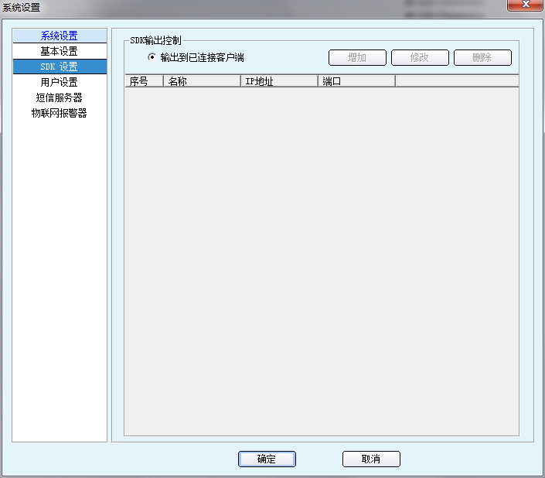
选择“输出到已连接客户端”，当客户端注册服务器时，可在下方列表显示注册电脑的IP

2.2.1.1 用户设置
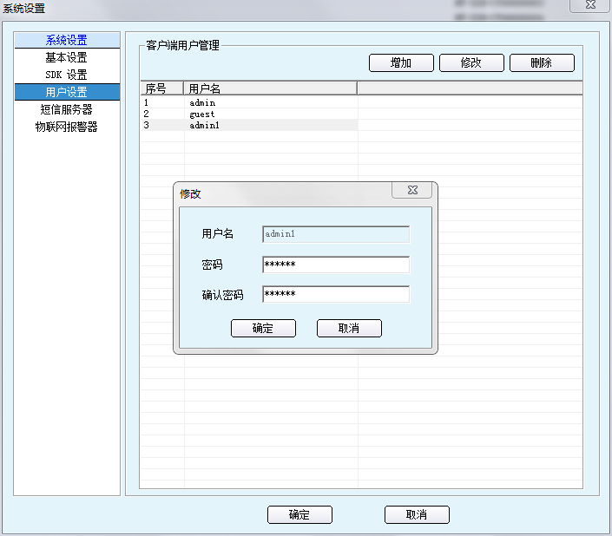
用户设置主配置登录客户端用户，可进行增加及修改对用户进行编辑操作。

2.2.2 批量操作
点击“系统管理”进入“批量操作”。
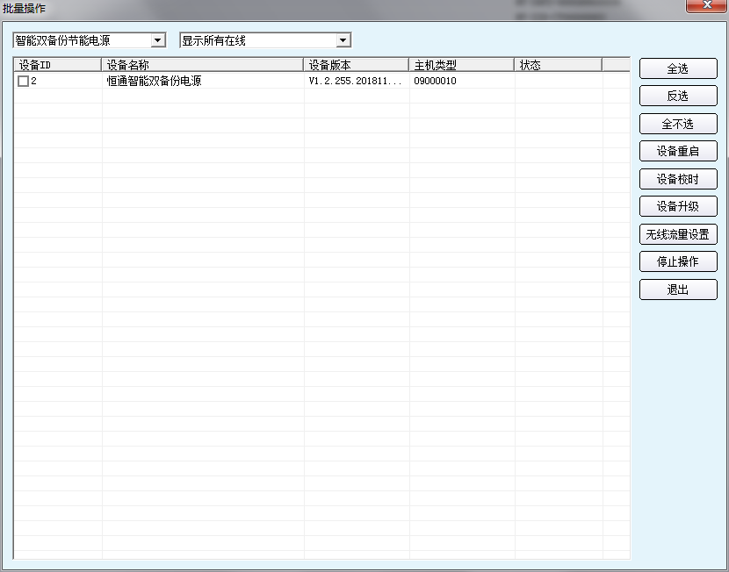
在批量操作界面选择“智能双备份节能电源”，可按设备在线状态筛选设备进行批量操作，主要有：设备重启、校时和升级。

2.2.3 运行状态
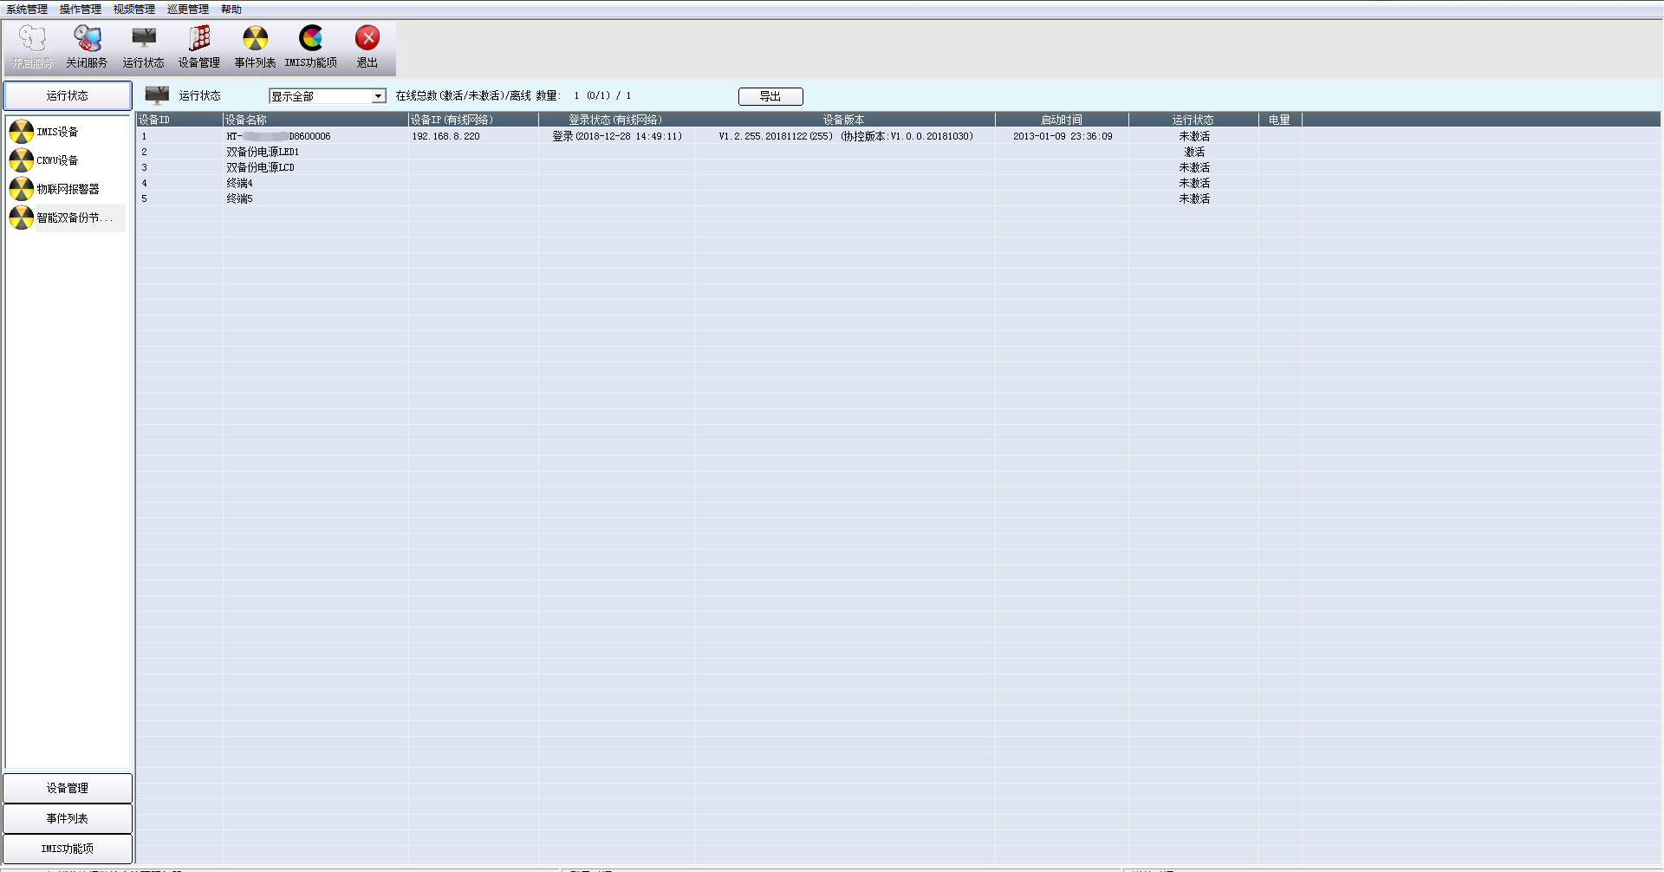

设备配置后在服务器运行状态下可显示设备的登录状态。

2.2.4 设备配置
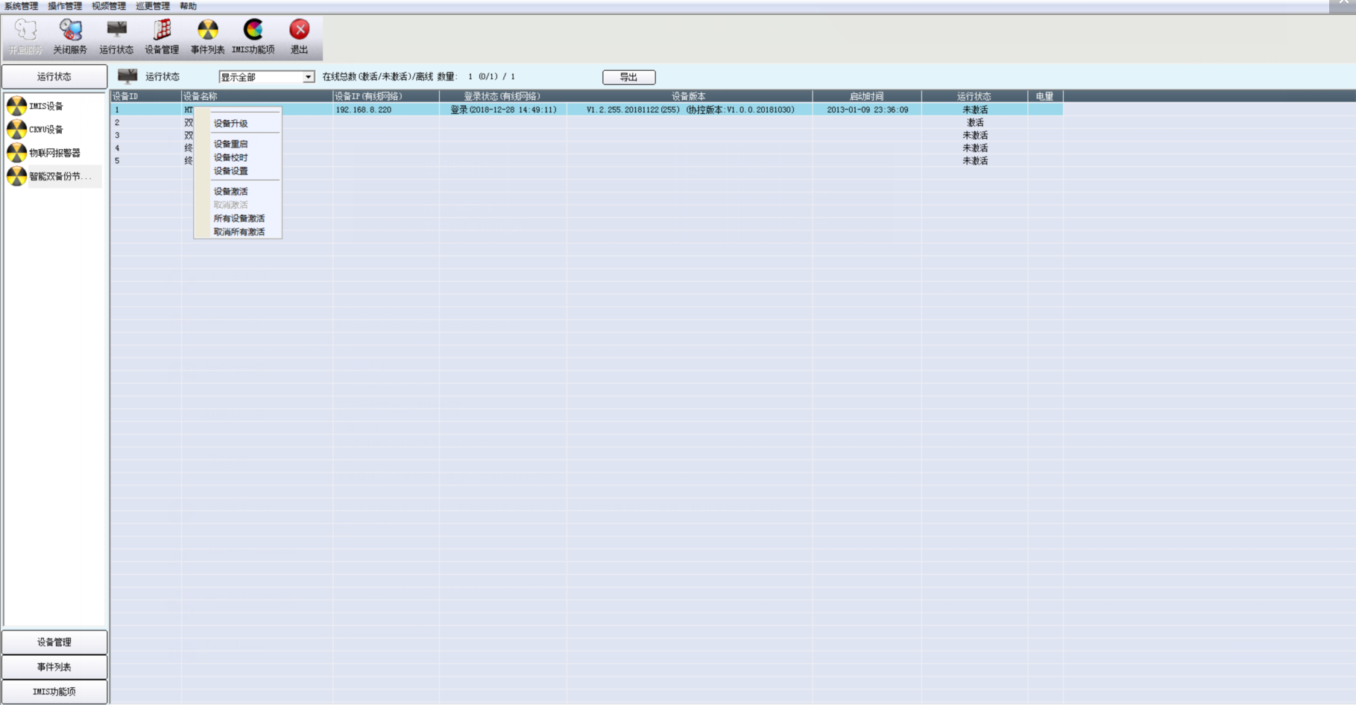
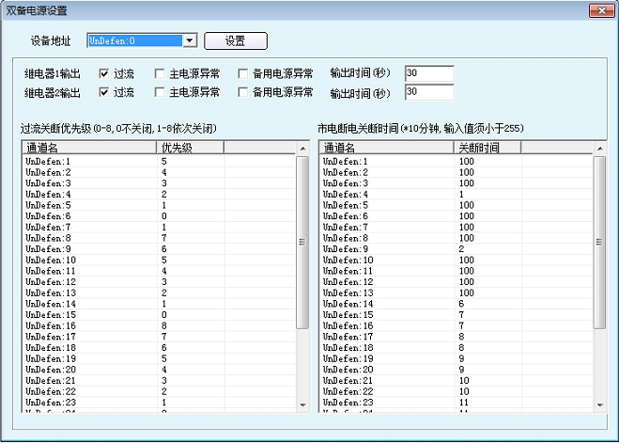
在运行状态下，选择设备右击进入“设备设置”，可对设备输出进行设置。可进行继电器输出、过流关断优先级及市电断电关断时间设置。设置后，点击“设置”提示成功即可。
继电器输出：可定义输出事件类型（过流、主电源异常、备用电源异常）及输出时间设置。
过流关断优先级：当总电流操作30A时，按优先级关断对应输出通道，优先级0-8可设置，0不关闭，1-8优先级1最高8最低。
市电断电关断时间：当检测到市电断电信号，可根据设置时间关断对应输出通道，0-255可设置，单位为10分钟，0为马上关断，其他数值为设置值*10分钟。

2.2.5 设备管理
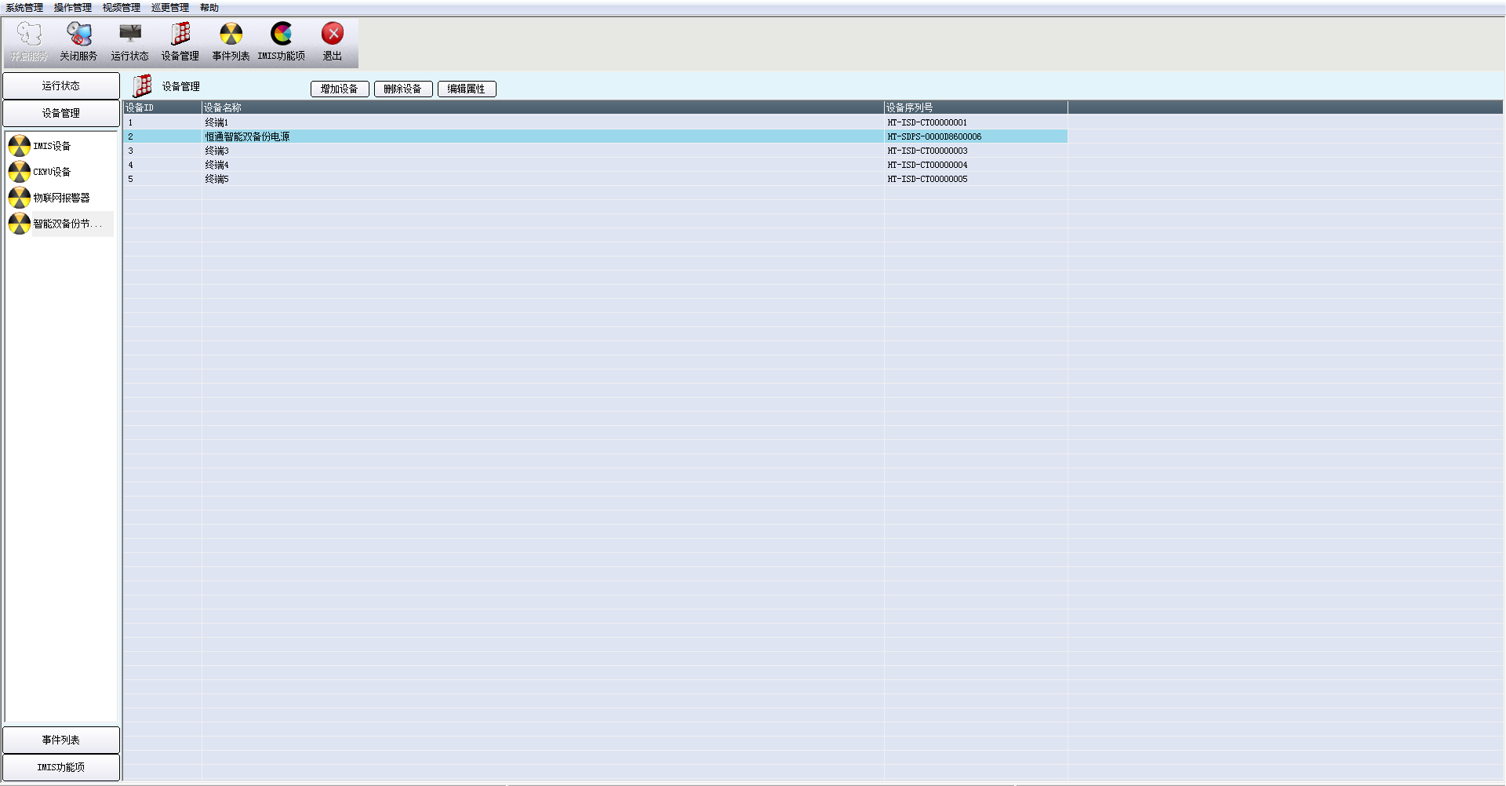

2.2.5.1 终端数目
设备列表默认显示5个终端，用户终端如超过5个，可在“增加设备”编辑框内修改数目，然后点“确定”，系统提示重启软件生效，重启后列表显示修改的终端数目。

2.2.5.2 编辑属性
选择终端，点“编辑属性”，进入对话框如图。

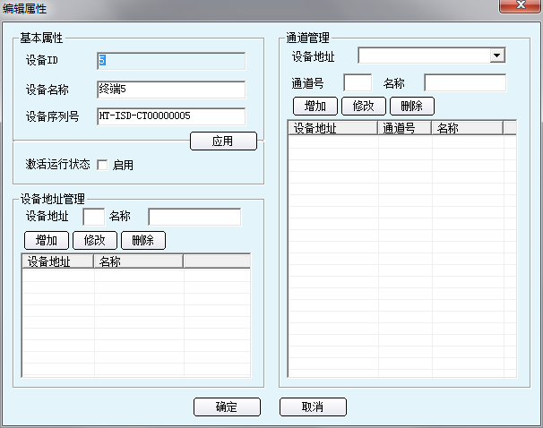
- 基本属性：设备ID自动生成，可编辑终端的名称，便于直观显示控制点，设备序列号，填写终端设备的序号，可通过设置软件去读；（设备序号必填项）
- 登录相关：输入该终端的用户名、密码，以便登录进行控制；
- 视频联动：进行报警主机视频联动相关设置。

2.3 客户端

2.3.1 登录设置
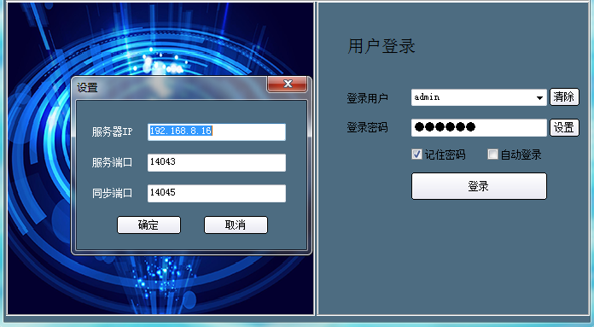
设置服务器的IP、服务端口，使用用户及密码登录服务器。

2.3.2 设备显示
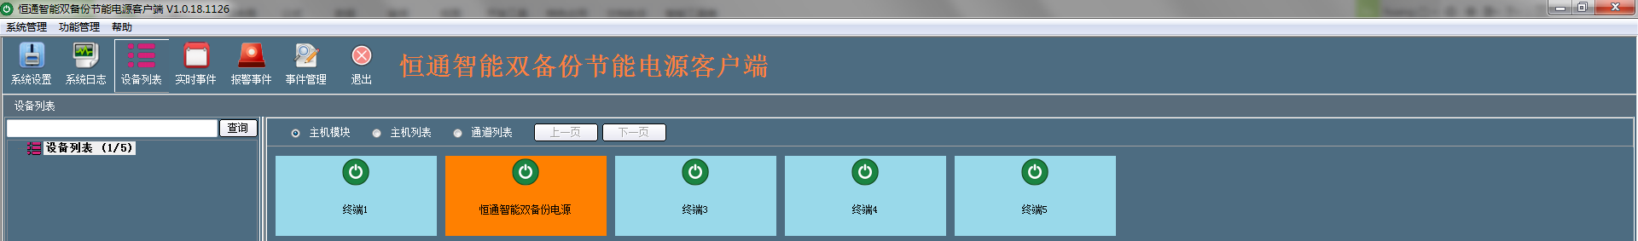
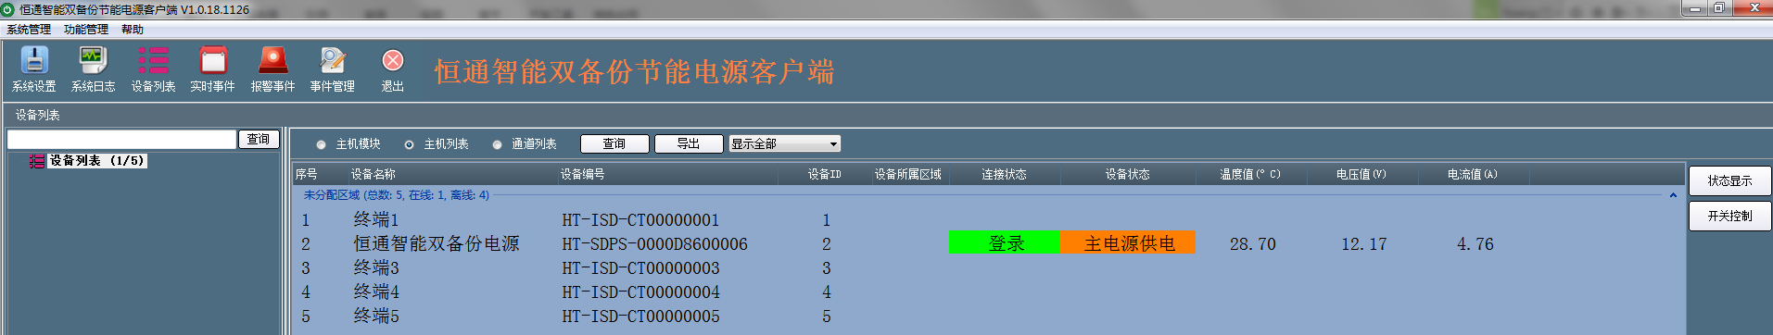
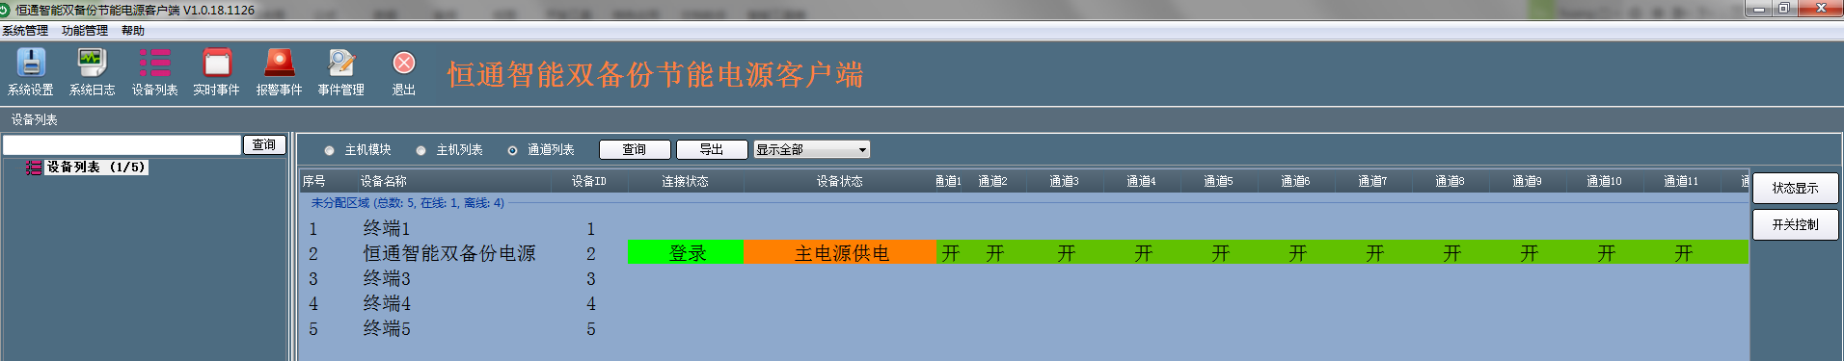
用户自定义“主机模块”、“设备列表”和“通道列表”三种模式显示设备状态。

2.3.2 开关控制
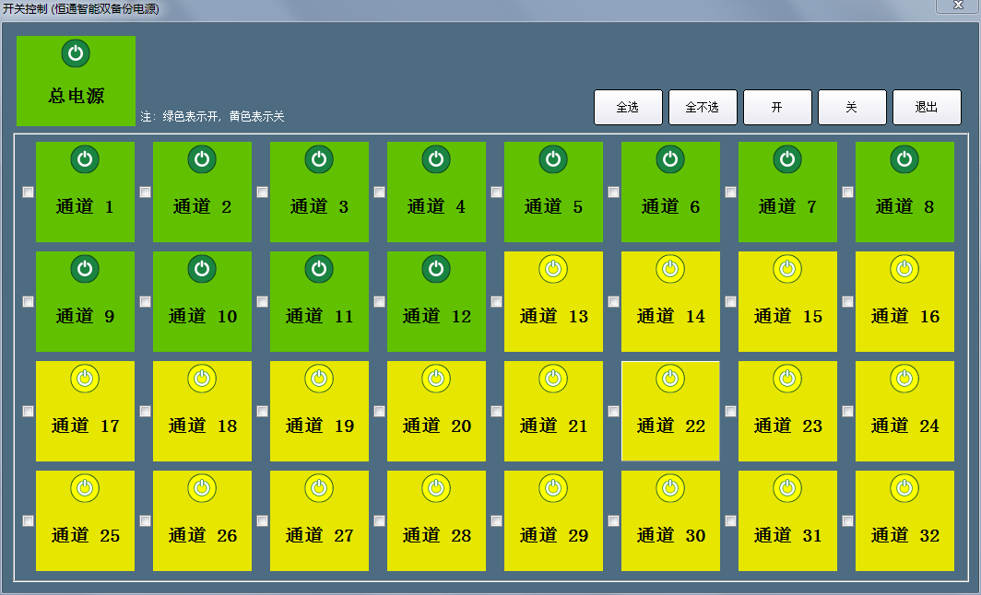
在开关控制界面可进行一下操作：
对总电源进行关闭、开启操作
所有通道开、关控制
特定通道开、关控制
选择部分通道进行开、关控制

2.3.2 状态显示
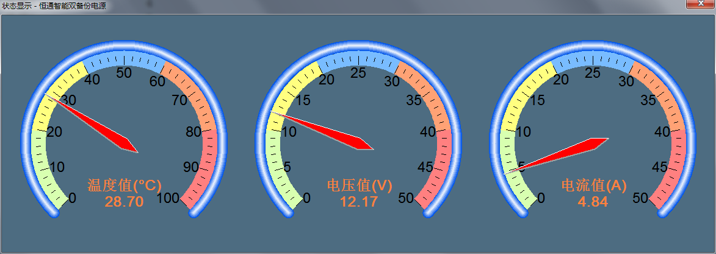
在状态显示界面，通过仪表实时显示温度、电压、电流值。

第三章 附录

3.1 主要技术参数
序号 | 项目 | 参数和性能
1 | 网络接口 | 1个标准RJ45输入接口
2 | 网络协议 | TCP/IP
3 | 主、备电源切换 | 支持
4 | 电源输出 | 32路，DC 12V输出
5 | 电压、电流显示 | 支持，LED显示
6 | 过流保护 | 支持
7 | 总电流上限 | 30A
8 | 单路电流上限 | 5A
9 | 实时时钟 | 支持
10 | 485 | 1路
11 | 短路输入 | 1路干接点短路输入，默认开路
12 | 短路输出 | 1路干接点短路输出，默认开路，输出时闭合
13 | 产品尺寸 | 410×430×70mm（长*宽*高）
14 | 工作温度 | －10℃～55℃
15 | 工作湿度 | 10%～90%
16 | 额定电压 | AC 220V
17 | 功耗 | ≤ 30W

3.2 产品问题报告表
客户名称：
公司名称：
地址：
联系电话： | 传真：
Email： | 购买日期：
分销商：
产品名称： | S/N：
问题描述：（请尽量详细描述所发生的问题，并把你所见的所有错误信息详细列出）

3.3 产品返修程序
1、联系客户服务部，报告故障现象，寻求技术支持。
2、确定产品故障后填写“问题报告表”，并尽量详细说明返修原因及故障现象，以减少维修时间。
3、小心包装好，并发送到维修部，另附上问题报告表。

